Санкт-Петербургский Государственный Электротехнический Университет "ЛЭТИ"

кафедра физики

Задание №2 по дисциплине

"Физические основы информационных технологий"

Название: Численное решение уравнения Лапласа

|  |  |
| --- | --- |
| Фамилия И.О.: | Чернякова В.А. |
| Группа: | 1304 |
| Преподаватель: | Альтмарк А.М. |
| Итоговый балл: |  |
| Крайний срок сдачи: | 05.11.23 |

Санкт-Петербург

2023

**Условие задания.**

Дана электростатическая система, состоящая из трех электродов. Внешний электрод (на рисунке 1 отмечен синим цветом) обладает потенциалом 0 В. Внутренние электроды (на рисунке отмечены красным цветом и пронумерованы как 1 и 2) обладают потенциалами, отличными от 0. Исходные данные нужно взять в файле FOIT_IDZ2.xlsx. Для одной из указанных в таблице эквипотенциальных линий необходимо найти длину и записать её в файл IDZ2.txt. Контуры электродов можно построить по формулам, указанным в таблице и сравнить с соответствующим изображением в jpeg – файле. Координаты в данном задании можно считать безразмерными.

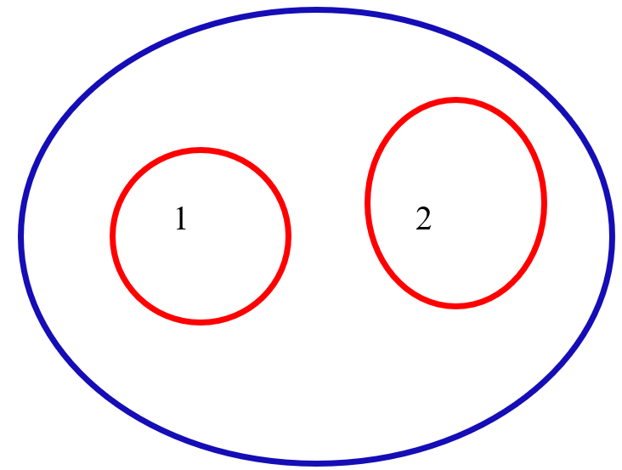

Рисунок 1 – пример электростатической системы.

**Вариант 18.**

Данные.

Уравнение внешнего электрода: x2 + y2 = 25

Уравнение электрода 1: Abs[-1.8 + x]2 + 0.8*Abs[y]2 = 0.6

Уравнение электрода 2: Abs[1.8 + x]4 + 0.5*Abs[y]4 = 0.8

Потенциал искомой эквипотенциали, В: 1

Потенциал на электроде 1, В: 6

Потенциал на электроде 2, В: -5

Файл с картинкой: 18.jpeg

**Основные теоретические положения.**

В данной задаче электроды – источники электростатического поля. Потенциал – исследуемая физическая величина.

Чтобы найти значения потенциалов в зависимости от удаленности от электродов можно использовать численный метод решения уравнения Лапласа: $∆φ=0$.

Можно рассмотреть два метода сеток решения данного уравнения:

* Разбиение на прямоугольники. Является простым способом.
* Триангуляция. Узлы сетки, произвольно выбранные в области и на границе, соединяются не пересекающимися отрезками так, чтобы каждый внутренний узел был вершиной 6 треугольников (элементов). Данный способ более правильный и оптимальный.

Эквипотенциальная поверхность — это поверхность, на которой скалярный потенциал данного потенциального поля принимает постоянное значение.

**Выполнение работы.**

Были объявлены переменные, которые задают уравнения областей электродов в двумерном пространстве.

conditionExternalElectrode = x^2 + y^2 <= 25;

conditionElectode1 = Abs[-1.8 + x]^2 + 0.8*Abs[y]^2 <= 0.6;

conditionElectode2 = Abs[1.8 + x]^4 + 0.5*Abs[y]^4 <= 0.8;

Объявлены переменные, в которых создаются неявно заданные области, которые представляют собой области в двумерном пространстве, определенные на основе уравнений, заданных в переменных, описанных выше.

areaExternalElectrode=ImplicitRegion[conditionExternalElectrode, {x, y}];

areaElectode1 = ImplicitRegion[conditionElectode1 , {x, y}];

areaElectode2 = ImplicitRegion[conditionElectode2 , {x, y}];

В итоге, после выполнения этих строк кода, создаются три неявно заданные области.

Для создания графика с контурами электродов были написаны следующие строки кода.

diffAreaExternalFirst=RegionDifference[areaExternalElectrode, areaElectode1 ];

Создается новая область с именем *diffAreaExternalFirst* путем выполнения операции разности между областями *areaExternalElectrode* и *areaElectode1*. Фактически, это означает вычитание геометрической области, представленной *areaElectode1*, из геометрической области, представленной *areaExternalElectrode.* В результате, получается область, которая представляет собой оставшуюся часть *areaExternalElectrode* после удаления области *areaElectode1.*

fullArea=RegionDifference[diffAreaExternalFirst, areaElectode2 ];

В этой строке создается еще одна область с именем *fullArea.* Операция разности *(RegionDifference)* выполняется между областями *diffAreaExternalFirst* и *areaElectode2.* Таким образом, удаляется область areaElectode2 из области *diffAreaExternalFirst.* В результате получается область *fullArea*, которая представляет всю геометрическую область без области *areaElectode1* и *areaElectode2*.

Далее были объявлены переменные, которые определяют уравнения для электродов и значения потенциалов на них.

equationExternalElectrode = x^2 + y^2 == 25;

equationElectode1 = Abs[-1.8 + x]^2 + 0.8*Abs[y]^2 == 0.6;

equationElectode2 = Abs[1.8 + x]^4 + 0.5*Abs[y]^4 == 0.8;

\[Phi]External = 0;

\[Phi]1 = 6;

\[Phi]2 = -5;

Для достижения основной цели – нахождение длины эквипотеницали с заданным потенциалом, необходимо определить все эквипотенциали. Для их нахождения необходимо решить дифференциальное уравнение с наложенными условиями Дирихле. При решении уравнения использовался метод сеток, а именно триангуляция.

laplaceEquation = Laplacian[u[x, y], {x, y}] == 0;

Это уравнение Лапласа, которое говорит о том, что лапласиан (вторая производная) функции *u(x, y)* по *x* и *y* должен быть равен нулю. Это уравнение описывает распределение потенциалов внутри области.

conditions = {

DirichletCondition[u[x, y] == \[Phi]External,

equationExternalElectrode ],

DirichletCondition[u[x, y] == \[Phi]1, equationElectode1],

DirichletCondition[u[x, y] == \[Phi]2 , equationElectode2 ]

};

В этой строке создается список conditions, который содержит граничные условия для решения уравнения Лапласа. В данном случае, используются условия Дирихле (*DirichletCondition*), где задается значение функции *u(x, y)* на границе каждого из электродов в соответствии с определенными значениями потенциала.

numericalSolution = NDSolve[{laplaceEquation, conditions}, u, {x, y} \[Element] fullArea];

В этой строке кода решается система уравнений, которая включает в себя уравнение Лапласа (*laplaceEquation*) и граничные условия *(conditions).* Решение численно вычисляется с помощью функции *NDSolve*.

plotWithEquipotentials = ContourPlot[

u[x, y] /. First[numericalSolution ],

{x, y} \[Element] fullArea,

Contours -> 30,

ColorFunction -> "TemperatureMap",

PlotLegends -> Automatic

]

Переменная *plotWithEquipotentials* содержит графическое представление потенциального поля с равными потенциалами (контурами). *u[x, y] /. First[numericalSolution ]* извлечение решение потенциального поля *u[x, y]* из переменной *numericalSolution.* *First[numericalSolution]* используется для извлечения первого решения из возможных решений, если их несколько. {*x, y} \[Element] fullArea* указывает, что график будет построен для переменных *x* и *y*, принадлежащих области *fullArea*, которая была определена ранее.

plotWithFindEquipotential = ContourPlot[

Evaluate[u[x, y] /. numericalSolution ] == \[Phi]Equipotential,

{x, y} \[Element] fullArea,

Contours -> {\[Phi]Equipotential},

PlotLegends -> Automatic,

ContourStyle -> Green

];

Этот код создает графическое представление линий равного потенциала внутри области *fullArea,* где *\[Phi]Equipotential* — это заданное значение потенциала, для которого находятся соответствующие линии равного потенциала. *Evaluate[u[x, y] /. numericalSolution ] == \[Phi]Equipotential* уравнение сравнивает потенциал, вычисленный с помощью решения *numericalSolution (выражение u[x, y] /. numericalSolution),* с заданным значением *\(\[Phi]Equipotential\).*

Чтобы найти значение длины эквипотенциали, описанной в графике выше, необходимо разбить линию эквипотенциали на бесконечное число точек, и просуммировать эвклидово расстояние между ними.

points = Cases[Normal@plotWithFindEquipotential, Line[points_] :> points, Infinity];

В этой строке кода переменной *points* присваивается список координат точек, которые представляют собой линии равного потенциала на графике *plotWithFindEquipotential*. Затем применяется функция *Cases*, которая ищет в графическом объекте *plotWithFindEquipotential* все элементы, которые соответствуют шаблону *Line[points_]* и извлекает их содержимое *points.*

pointsPairs = Flatten[points, 1];

Здесь создается переменная *pointsPairs,* которая содержит плоский список координат точек. *Flatten[points, 1]* преобразует двумерный список в одномерный список координат точек.

For[index = 1, index <= Length[pointsPairs] - 1, index++,

equipotentialsLength +=

EuclideanDistance[pointsPairs[[index]],pointsPairs[[index+1]]]

];

Внутри цикла вычисляется расстояние между текущей точкой *(pointsPairs[[index]])* и следующей точкой *(pointsPairs[[index + 1]])* с помощью функции *EuclideanDistance*. Затем это расстояние прибавляется к переменной *equipotentialsLength.*

Разработанный программный код смотри в приложении А.

**Тестирование.**

На рисунках 1 – 4 представлены результат работы программы.

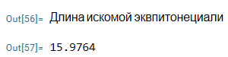

Рисунок 1 – значение длины эквипотенциали.

На рисунке 2 представлены контуры электродов, построенные по уравнениям, соответствующим варианту.



Рисунок 2 – контуры электродов.

На рисунке 3 представлены контуры электродов и соответствующих эквипотенциалей в области.

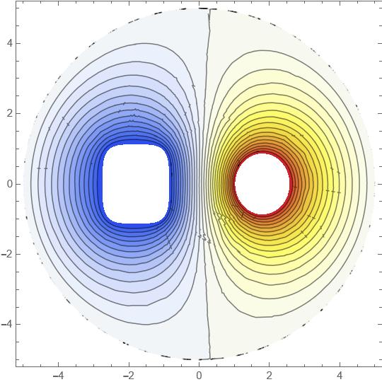

Рисунок 3 – контуры электродов с эквипотенциалями.

На рисунке 4 представлены контуры электродов и искомой эквипотенциали в области, которая обозначена зелёным цветом.

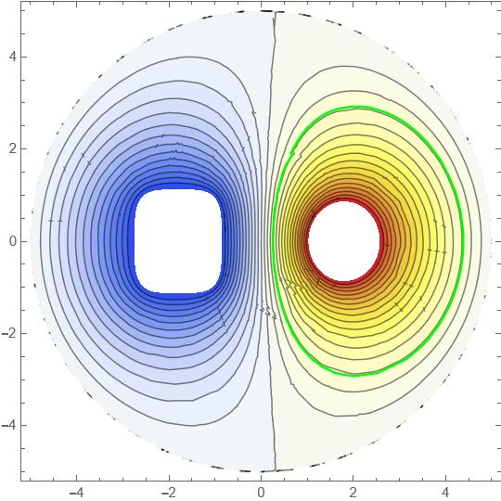

Рисунок 4 – контуры электродов с искомой эквипотенциалью.

**Выводы.**

В ходе лабораторной работы написана программа, которая вычисляет длину для указанной в таблице эквипотенциальной линии.

**ПРИЛОЖЕНИЕ А.**

**ИСХОДНЫЙ КОД ПРОГРАММЫ**

Файл: IDZ2.nb

conditionExternalElectrode = x^2 + y^2 <= 25;

conditionElectode1 = Abs[-1.8 + x]^2 + 0.8*Abs[y]^2 <= 0.6;

conditionElectode2 = Abs[1.8 + x]^4 + 0.5*Abs[y]^4 <= 0.8;

areaExternalElectrode =

ImplicitRegion[conditionExternalElectrode, {x, y}];

areaElectode1 = ImplicitRegion[conditionElectode1 , {x, y}];

areaElectode2 = ImplicitRegion[conditionElectode2 , {x, y}];

diffAreaExternalFirst =

RegionDifference[areaExternalElectrode, areaElectode1 ];

fullArea = RegionDifference[diffAreaExternalFirst, areaElectode2 ];

Region[fullArea]

equationExternalElectrode = x^2 + y^2 == 25;

equationElectode1 = Abs[-1.8 + x]^2 + 0.8*Abs[y]^2 == 0.6;

equationElectode2 = Abs[1.8 + x]^4 + 0.5*Abs[y]^4 == 0.8;

\[Phi]External = 0;

\[Phi]1 = 6;

\[Phi]2 = -5;

laplaceEquation = Laplacian[u[x, y], {x, y}] == 0;

conditions = {

DirichletCondition[u[x, y] == \[Phi]External,

equationExternalElectrode ],

DirichletCondition[u[x, y] == \[Phi]1, equationElectode1],

DirichletCondition[u[x, y] == \[Phi]2 , equationElectode2 ]

};

numericalSolution =

NDSolve[{laplaceEquation, conditions},

u, {x, y} \[Element] fullArea];

plotWithEquipotentials = ContourPlot[

u[x, y] /. First[numericalSolution ],

{x, y} \[Element] fullArea,

Contours -> 30,

ColorFunction -> "TemperatureMap",

PlotLegends -> Automatic

]

\[Phi]Equipotential = 1;

plotWithFindEquipotential = ContourPlot[

Evaluate[u[x, y] /. numericalSolution ] == \[Phi]Equipotential,

{x, y} \[Element] fullArea,

Contours -> {\[Phi]Equipotential},

PlotLegends -> Automatic,

ContourStyle -> Green

];

Show[plotWithEquipotentials, plotWithFindEquipotential ]

points =

Cases[Normal@plotWithFindEquipotential, Line[points_] :> points,

Infinity];

pointsPairs = Flatten[points, 1];

equipotentialsLength = 0;

For[index = 1, index <= Length[pointsPairs] - 1, index++,

equipotentialsLength +=

EuclideanDistance[pointsPairs[[index]], pointsPairs[[index + 1]]]

];

Text[Длина искомой эквпитонециали]

equipotentialsLength